|  |  |  |  |  |  |
| --- | --- | --- | --- | --- | --- |
| **주차** |  | **기간** | 2023.11.21  2023.11.27 | **지도교수** | (서명) |
| 이번주 한일 요약 | 슬라임 스컬 매쉬 제작애니메이션 제작 + 캐릭터 재리깅 작업과 웨이트 페인팅 작업 애니메이션 제작 | | | | |

<상세 수행내용>

처음에는 위와 같이 본을 만들고 웨이트 페인팅 작업을 진행 하였으나 늘어날 때 해당 형태의 본을 만들었는데 자연스럽게 웨이팅 작업할 때 수축과 늘리는 과정에서 모델이 자연스럽게 변화 되지 않았다.  
https://blenderartists.org/t/how-to-create-a-slime-rig/1248961

https://www.youtube.com/watch?v=e6z4C63l0tc&t=47s

스핀 하단에서 본을 일차적으로 생성하고 해당 본으로 아래 본으로 스냅한 이후에 해당 위치에서 본을 생성하고 본의 길이를 본의 위쪽으로 늘린 이후에 해당 위치를 스냅하여 본을 생성한다.

중단에 본을 조각 내고 해당 본을 위(아래)본을 먼저 선택하고 중단 본을 선택한 이후에 트레킹 해준다.

이후 중단 본을 선택하고 스핀에 자동웨이트 페인팅을 해주면 좀 더 자연스럽게 움직일수 있다.

애니메이션을 제작하는 파트에서 처음에는 블렌더에서 자연스럽게 보이는 형태로 진행하였으나 언리얼 내부 테스트 결과 이미 메테리얼에 대해서 작업중인 프로젝트에 벽면이나 오브젝트에 대해 포스를 받기 때문에 해당 방식을 할 경우 슬라임의 형태가 바다에서 떠버리거나 위쪽으로 포스를 받는 형태가 되어 메테리얼이 포스를 적용 받는 것을 고려하여 애니메이션을 제작해야 한다.

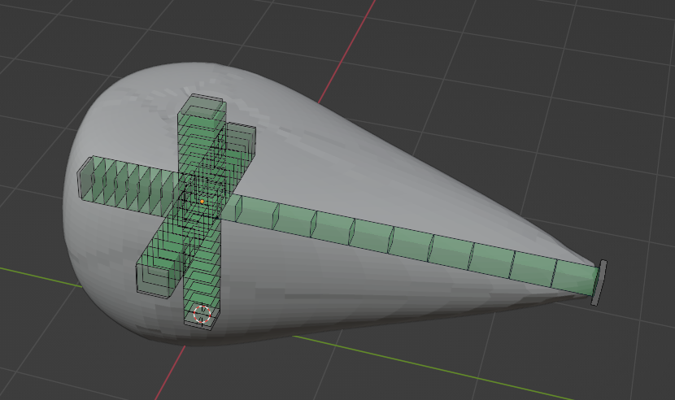

언리얼내부에서 바닥면에 포스를 받기 때문에 슬라임이 자연스럽게 보이려면 언리얼에서 테스트하고 블렌더에서 확인하는 작업이 지속적으로 필요하다.

메테리얼을 길게 늘렸을 때 사각형 형태로 보여 본을 추가 하였다.

슬라임 이동,점프 차징,점프중,착지 애니메이션을 만들어서 테스트 하였다.

캐릭터의 경우 그룹화가 문제인 것으로 판단 하였으나 기존 부모를 해제하는 과정에서 현재 존재하는 본에대허서는 부모가 해제 되었지만 삭제된 본에 대해서 그룹화가 해제되지 않아 기존에 저장했던 본 정보가 없는 옛날 파일을 가져와 재 리깅 작업을 해주고 다시 웨이트 페인팅 작업을 진행 하였다. 여러번 진행하다 보니 진행 속도가 기존보다 훨씬 빨랐다.

|  |  |  |  |
| --- | --- | --- | --- |
| **문제점 정리** |  | | |
| **해결방안** |  | | |
| **다음주차** |  | **다음기간** | 2023.12.05~12.11 |
| **다음주 할일** | 슬라임 애니메이션 및 플레이어 애니메이션 수정 | | |
| **지도 교수**  **Comment** |  | | |